«Учебно-методическое обеспечение
обучения лоскутному шитью»

(Разработка уроков по теме «Лоскутное шитьё»
для учащихся 6-х классов средней общеобразовательной школы)

учитель технологии
МОБУ СОШ №20 г. Химки
Филиппова О.С.

2017 г.

Содержание
- Введение ………………………………………………………….
- Разработка урока по теме «Лоскутное шитьё» ………
Урок №1 …………………………………………………………………
«Лоскутное шитьё как вид декоративно-прикладного творчества».
Урок № 2«Технологические основы лоскутного шитья» ……………
Практическая работа. Выполнение индивидуального (коллективного) творческого проекта. Выполнение образца в технике полоска.
- Заключение ………………………………………………………
- Список литературы ………………………………………………..

I. Введение.
В данной работе разработаны уроки по теме «Лоскутное шитьё» в разделе «Художественная обработка материалов» образовательной области «Технология» для учащихся 6-х классов средней общеобразовательной школы.
Для лучшего освоения учащимися материала данного курса использованы разнообразные формы организации и методы обучения: иллюстративный метод, проблемное изложение, эвристическая беседа, мозговой штурм, использование творческих заданий; индивидуальные и групповые формы художественного творчества; коллективный анализ учебных образцов и изделий. Модуль предполагает выполнение учащимися индивидуального творческого проекта.
При разработке уроков использованы знания, умения и навыки, полученные при изучении курса «Технология лоскутного шитья».
Лоскутное шитье – широко распространенный вид декоративно-прикладного искусства, имеющий многовековую историю и богатые традиции.
В настоящее время шитье из лоскутов ткани переживает второе рождение. Оно вдохновляет как профессионалов (художников по текстилю, дизайнеров), так и любителей – людей, занятых в различных «нехудожественных» сферах деятельности. Текстильный лоскут как материал для творчества имеет безграничные возможности. Многоцветье рисунков тканей позволяет «играть» с цветом, разнообразная фактура – создавать необычные декоративные изделия, скатерти, покрывала, панно и так необходимые в быту прихватки, коврики и сидушки на стулья.
Изучение художественного лоскутного шитья в школе повышает художественно-эстетическую культуру учащихся, вооружает их специальными знаниями и умениями по конструированию и шитью оригинальных изделий из лоскута. При изучении данной темы учащиеся знакомятся с традициями, особенностями русского народного и зарубежного шитья.
Работа с красочными, узорчатыми лоскутами позволяет ввести ребёнка в мир цвета, раскрыть закономерности цветовых сочетаний, научить создавать своими руками оригинальные декоративно-прикладные изделия. Дети знакомятся с понятиями, закономерностями построения орнаментов. На этапе составления орнаментов, составления композиций возможно использование компьютера. Работа с лоскутом стимулирует мыслительную способность ребёнка, его изобретательность. Выполнение учащимися предусмотренных программой изделий (фартука, юбки) с использованием текстильного лоскута может превратиться в увлекательное занятие, так как каждый этап работы сопряжён с творчеством. Кроме того, лоскутное шитьё позволяет использовать отходы текстильного и швейного производства, ткань, бывшую в употреблении.
В обучении предметной деятельности декоративно-прикладного характера чрезвычайно важен эмоциональный фон. Чувство эмоционального подъёма стимулируется использованием различных видов и форм коллективной работы. Совместная работа позволяет вовлечь всех учащихся в процесс творчества. Учитель при этом является организатором, руководителем и участником учебного процесса. Лоскутное шитьё открывает простор для организации проектной деятельности. Это могут быть как индивидуальные, так и коллективные работы, помогающие детям понять преимущества совместной работы, повысит их самооценку.
Лоскутное шитье, как сам процесс, так и изделия, - источник ярких эмоциональных переживаний, предваряющих появление устойчивой потребности в эстетическом труде. Этот вид декоративно-прикладного творчества содержит большой мотивационный и развивающий потенциал и его использование в организации художественно-творческой деятельности детей.
Урок №1 по теме: «Лоскутное шитьё как вид декоративно-прикладного творчества»
Цель: ознакомить учащихся с видом декоративно-прикладного творчества - лоскутным шитьём.
Задачи:
Обучающие: ознакомить учащихся с видом декоративно-прикладного искусства - лоскутным шитьём; научиться подбирать ткань для лоскутного шитья по цвету и рисунку.
Воспитывающие: развитие коммуникативных умений в ходе групповой работы, формирование интереса к истории своей страны.
Развивающие: формирование навыков самостоятельной работы с информацией, умение наблюдать, анализировать и делать выводы.
Учебно-наглядные пособия: презентация по теме «Лоскутное шитьё как вид декоративного творчества», образцы изделий лоскутного шитья, комплекты раздаточного материала для каждого учащегося (коллекция тканей), учебник.
Тип урока: урок усвоения новой учебной информации.
Формы работы учащихся: коллективная, индивидуальная.
Методы обучения: объяснительно-иллюстративный, беседа, практическая работа.
Учебно-наглядные пособия: лоскутные полотна, выполненные колористически грамотно; фотографии, альбомы и прочие изображения изделий лоскутного шитья; коллекции тканей, образец цветового круга, технологическая карта, презентация.
ХОД ЗАНЯТИЯ
План урока:
I. Организационный момент.
II. Мотивация учебной деятельности.
III. Актуализация опорных знаний.
IV. Изучение нового материала.
V. Закрепление
VI.Практическая работа: Изготовление образца в технике «полоска» по
инструкционной карте.
Содержание урока.
- Организационный момент.
Учитель: предлагаю начать урок с теста на настроение. У вас на партах коллекции тканей. Поднимите в руке ткань того цвета, который отражает ваше настроение (комментирует результат).
II. Мотивация учебной деятельности.
Учитель демонстрирует изделия, изготовленные в технике лоскутного шитья, и просит учащихся высказать своё мнение о работах.
Учитель: подумайте, как можно изготовить эти изделия?
Учащиеся отмечают, что в основе всех работ лежат кусочки ткани.
Учитель: небольшие кусочки ткани – лоскут. Термин «лоскут» имеет два значения: первое – лоскут, как единичный элемент, деталь; второе – лоскут как материал для творчества. Лоскутное шитьё – искусство соединения небольших разноцветных кусочков ткани (лоскутов) в единое целое путём сшивания.

Тема урока «Лоскутное шитьё как вид декоративно-прикладного творчества».
III. Актуализация опорных знаний.
Искусство лоскутного шитья известно многим народам мира с давних пор. Технология соединения фрагментов разных тканей была известна уже в Древнем Риме. Применялась для выполнения подушек, одеял, матрасов. Обрезки тканей – тот материал, бережное отношение к которому и явилось мотивом зарождения и существования шитья из лоскута. Как докладывают исторические хроники – это благодаря крестоносцам, которые использовали технику инкрустации тканей при изготовлении знамен, палаток и одежды. Ткань – материал недолговечный, поэтому время и место возникновения лоскутного шитья весьма условны. Принято считать, что зародилось это искусство в Англии. В XI веке изделия из лоскута стали появляться в Европе, Америке, Австралии. В России лоскутное шитьё стало активно развиваться с середины XIX века, когда широкое распространение получили хлопчатобумажные ткани фабричного производства. Лоскутное шитьё появилось и развивалось изначально в крестьянской среде. Это были предметы деревенского быта: лоскутные одеяла, коврики-кругляши, дорожки, сотканные из полосок ткани.
Среди городского населения изделия из лоскутов считались признаком бедности. И лишь в 70-е годы XX века, когда в моду вошёл фольклорный стиль, вновь возник интерес к лоскутному шитью. С тех пор интерес к этому виду декоративно-прикладного искусства неуклонно растёт. Проводятся выставки, фестивали, конкурсы, мастер-классы. Крупнейшие музеи России обратили внимание на русский текстиль и стали изучать его, как вид искусства. Сегодня искусство лоскутного шитья переживает свое второе рождение. Появилось много мастеров, поднявших этот вид рукоделия на небывалую высоту. Созданы многочисленные клубы, студии, мастерские, изучающие и развивающие такое древнее и вечно новое лоскутное шитье.
Ткань - материал для творчества. Используются и отходы от шитья, и ткань, бывшая в употреблении.
Ткани отличаются друг от друга по цвету, рисунку, фактуре, толщине, плотности. Мы рассмотрим цвет и рисунок. В лоскутной технике используются гладкоокрашенные (одноцветные) ткани и узорные. Рисунок на ткани может быть крупный и мелкий, плотный и разреженный, растительный и геометрический, чёткого очертания и размытый.

Наиболее употребимы в лоскутном творчестве ткани с мелким растительным рисунком, заполняющим всё поле ткани. Предпочтительнее использовать ткани плотных сочных тонов (демонстрация образцов). Проигрывают в лоскутных изделиях ткани пастельных тонов, бельевые ткани с редким рисунком.

VI. Подведение итогов урока (рефлексия).
Учитель: лоскутное творчество подобно волшебству. Из разрозненных кусочков тканей создаётся что-то совершенно новое. Чтобы соединить множество лоскутов в единое целое и не получить малохудожественный беспорядок, а добиться художественной выразительности изделия, необходимо обладать не только художественным вкусом, но и соответствующими знаниями.

VII. Домашнее задание.
Доделать образец в технике полоска.

Урок № 2 по теме: «Технологические основы лоскутного шитья».
Цель: формирование познавательных и учебных действий и способностей учащихся при изучении темы «Технологические основы лоскутного шитья».
- Приобретение учебной информации и развитие практических умений и навыков умений при изучении техник лоскутного шитья: «полоска», «квадрат», «треугольник».
- Контроль усвоения теоретических знаний.
- Применение знаний и умений при изготовлении образцов в изученных техниках лоскутного шитья.
Задачи:
Обучающие: ознакомить учащихся с понятиями: «шаблон», «блок», «сетка»; научить соединять лоскутные детали разнообразных геометрических форм с использованием техник «полоска», «квадрат», «треугольник».
Воспитывающие: развитие коммуникативных умений в ходе групповой работы, повышение художественно-эстетической культуры.
Развивающие: формирование навыков самостоятельной работы с информацией, умение наблюдать, анализировать и делать выводы, совершенствование навыков работы на швейной машинке, развитие творческих способностей.
Тип урока: урок усвоения новой учебной информации.
Форма организации деятельности учащихся: индивидуальная, коллективная.
Методы обучения: объяснительно-иллюстративный, практическая работа.
Учебно-наглядные пособия: орнаментальные лоскутные полотна, выполненные колористически грамотно; фотографии, альбомы и прочие изображения изделий лоскутного шитья; образцы, выполненные с использованием техник «полоска», «квадрат», «треугольник»; цветовой круг, технологические карты.
Инструменты, приспособления, материалы: лоскуты тканей различных цветов и тонов; швейные булавки, мел (простой карандаш ТМ), ножницы, швейная машинка, картон для изготовления шаблонов.

Технологическая карта
изготовления образца в технике «Полоска».

№ | Последовательность операций | Наглядное изображение
1. | Выполнить эскиз рисунка схемы на бумаге. | 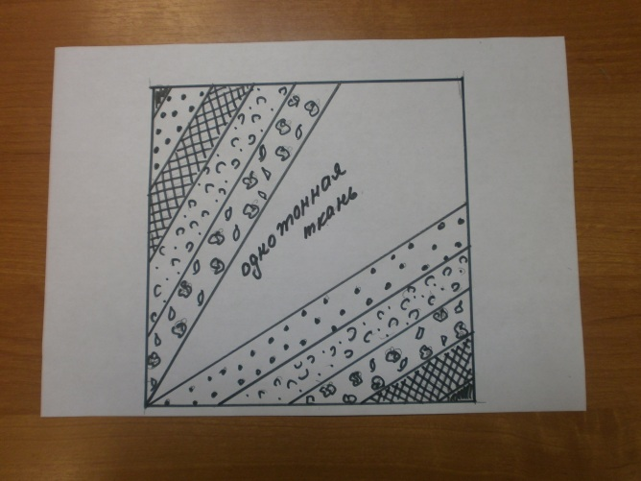
2. | Подобрать ткань однотонную и цветную. | 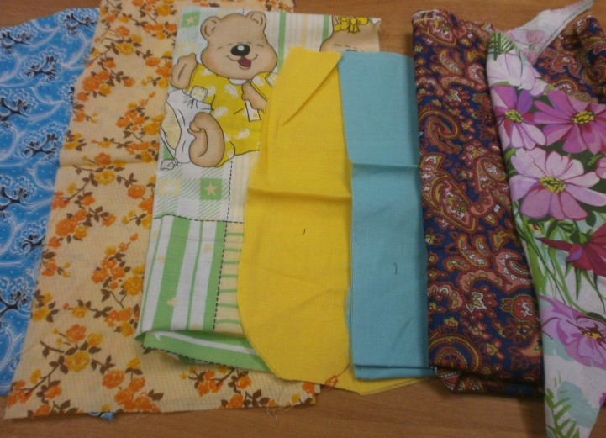
3. | Сделать лекала острого треугольника и полоски. | 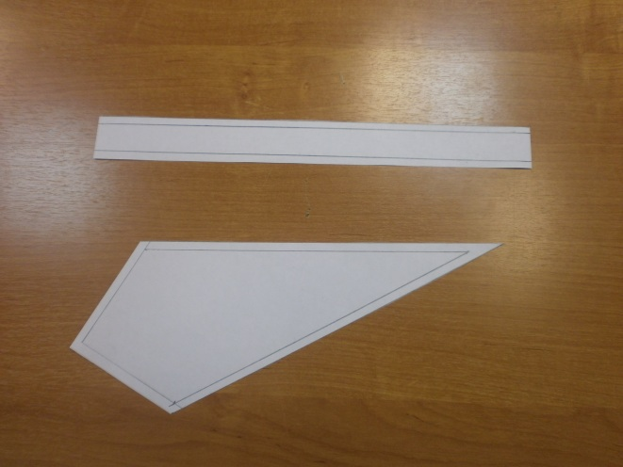
4. | Нарезать полоски разных цветов и середину однотонного цвета. | 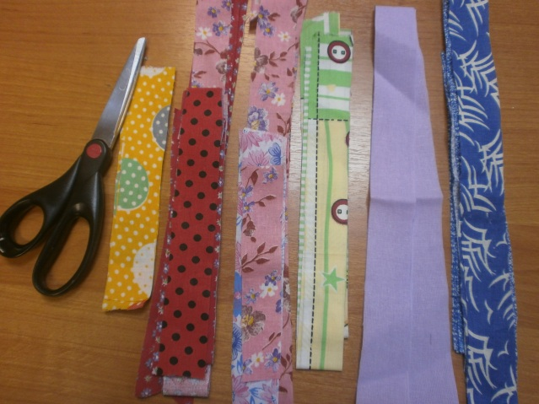  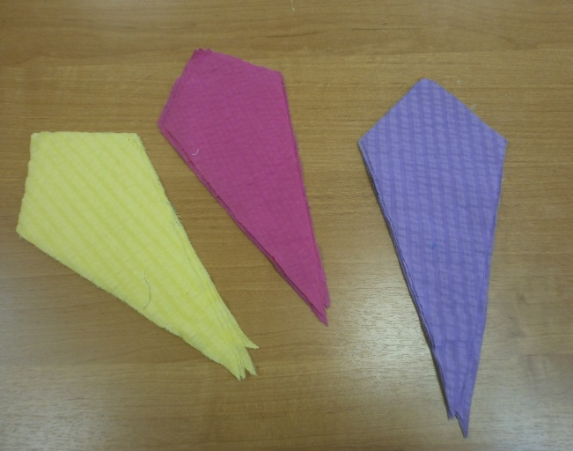
5. | На основу в середину прикрепить однотонную деталь и с двух сторон притачать полоски. | 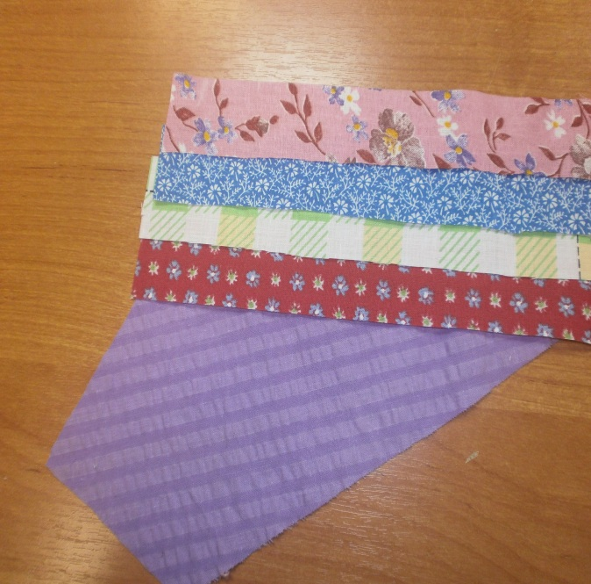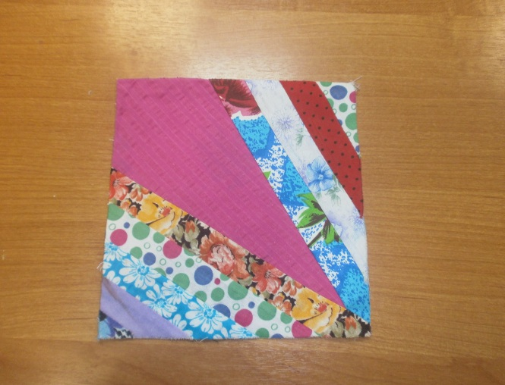
6. | Обвести квадрат по лекалу и ровно обрезать. | 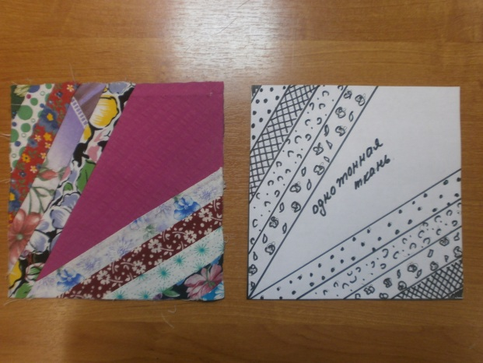

III.Заключение.
Считаю, что разработанные уроки по теме «Лоскутное шитьё» помогут учащимся приобщиться к одной из художественных технологий, основанной на работе с элементами мозаики, как художественно-конструкторской деятельности. В процессе обучения лоскутному шитью развивается эстетический вкус, развивается конструктивно-образное и аналитическое мышление, формируется опыт творческой деятельности, раскрывается творческий потенциал учащихся.

IV. Список литературы.
- БешенковА.К., Казакевич В.М., Маркуцкая С.Э. Методика обучения технологии. Библиотека учителя, 5-9 классы. – М.: Дрофа, 2007.
2. Кожина О.А. Технология. Обслуживающий труд: Учеб. для 6 кл. общеобразоват. учреждений / О.А. Кожина, Е.Н. Кудакова, С.Э. Маркуцкая. – М.: Дрофа, 2004. – 240 с.: ил.
3. Крупская Ю.В., Лебедева Н.И., Литикова Л.В. и др.Технология. 6 класс. Обслуживающий труд. - 3-е изд., перераб./Под ред.Симоненко В.Д. - М.: Вентана-Граф,2009. - 208 с.
4. Нагель О.И. Художественное лоскутное шитье (основы лоскутного шитья и традиции народного текстильного лоскута): Учебно-методическое пособие для учителя. – М., 2004.
5. Нагель О.И. Организация коллективной работы на уроке // Школа и производство. - 2003, №3, с. 36-39.
6. Нагель О.И. Лоскутное шитьё – технология или искусство? Элективный курс// Предпрофильная подготовка учащихся 9-х классов: Сборник программ элективных курсов – М., ИПК и ПРНО МО, 2004.
7. Нагель О.И., Гречникова И.П. Рабочая тетрадь к теме «Орнамент» - АСОУ, 2013.
8. Павлова М.Б., Питт Дж., Гуревич М.И., Сасова И.А. Метод проектов в технологическом образовании школьников: Пособие для учителя/ Под ред. И.А.Сасовой. – М.: Вентана-Граф, 2003.
9. Примерная программа среднего (полного) общего образования по технологии (базовый уровень). Сайт МО РФ: www.mon.gov.ru/
10. Сборник нормативных документов. Технология / Сост. Э.Д. Днепров, А.Г. Аркадьев. – М.: Дрофа, 2004. – 120, [8] с.
11.Программы общеобразовательных учреждений. Технология. 5-11 кл. – М.: Просвещение, 2008.
12. Федеральный компонент государственного стандарта общего образования / Сборник нормативных документов. Технология. М.: Дрофа, 2007.

